Si bien ACME ha implementado herramientas como UiPath Communications Mining para analizar el contenido de los correos electrónicos y UiPath Document Understanding para extraer datos de facturas, todavía hay pasos manuales que ralentizan el proceso, especialmente al resolver discrepancias y verificar información. Veamos el estado actual del proceso de facturación de ACME:
- Recepción de la factura: Las facturas llegan por correo electrónico y se cargan en el sistema de procesamiento.
- Conciliación con la OC (PO matching): Las facturas se comparan automáticamente contra las Órdenes de Compra (PO).
Si coinciden, perfecto. Si no, se inicia una resolución manual.
- Resolución de discrepancias: Un agente interviene para verificar los problemas, comunicarse con los proveedores y actualizar el sistema.
- Aprobación de la factura: El equipo de finanzas revisa la factura. Si se rechaza, se notifica al proveedor. Si se aprueba, el proceso continúa.
- Registro en SAP: Las facturas aprobadas se registran automáticamente en el sistema SAP.
Tareas manuales
A pesar de la automatización, estas tareas aún se realizan de forma manual:
- Revisar los datos de la factura extraídos
- Comunicarse con los proveedores para aclaraciones
- Actualizar registros en distintos sistemas

BPMN 2.0 Tasks: UiPath activities
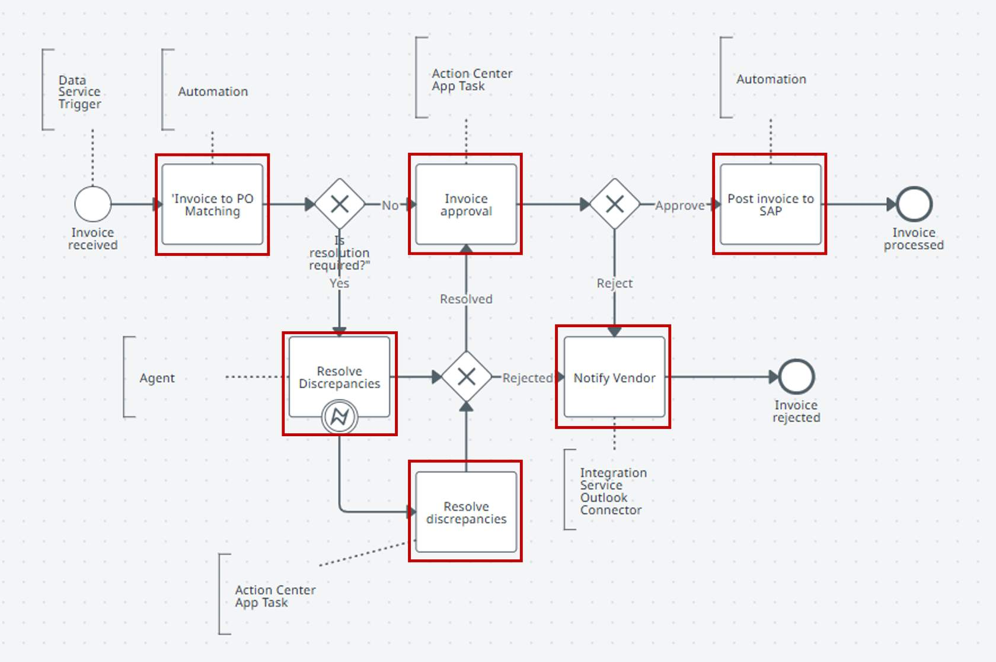
In UiPath Maestro, each task are implemented using Activities : a specific implementation depending on who (or what) performs the work.
Service Tasks , which are automated and that don’t require human involvement. These are configured to start and wait for an external execution. "Invoice to PO Matching" is a Service Task and could use Start and wait for RPA workflow.
User Tasks are used when a human needs to review or take action and are implemented using Create action app task. 'Invoice Approval' is a User Task that waits for a manager’s decision.
Send and Receive Tasks handle communication with external systems: Send Tasks push data out and let the process continue immediately while Receive Tasks pause the process until input is received from an external system.

Gateways: Decision logic
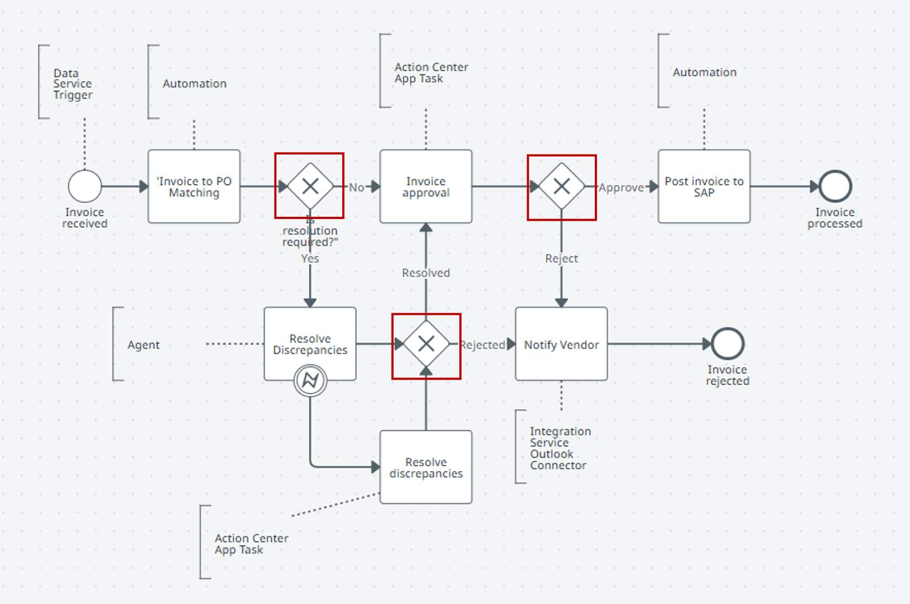
Gateways are used to control the flow based on conditions, such as routing to different paths depending on data or decisions made in the process.
In UiPath Maestro, gateways behave like conditional logic, they evaluate data and route the process accordingly.
For example:
- The ‘Is resolution required?’ gateway behaves like an If condition in logic, it checks for mismatches and routes the workflow down the appropriate path based on the result.
- The ‘Approval Decision’ gateway is another decision point that branches the process based on whether an invoice is approved or rejected.

Events: Triggers and exceptions
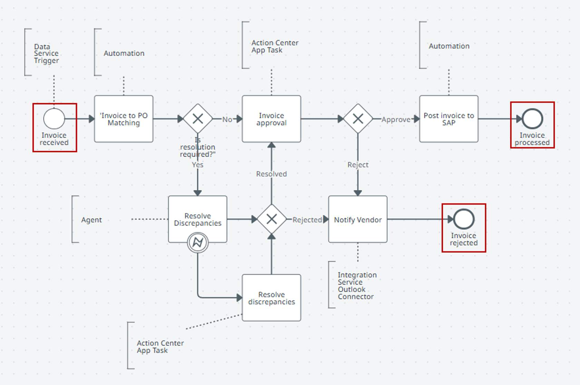
Los eventos en BPMN 2.0 marcan los puntos de inicio y final de un proceso, o señalan dónde ocurre la interacción humana o las excepciones.
En UiPath Maestro, los eventos de inicio se modelan como disparadores de IS (Integration Service) o disparadores de tiempo, como por ejemplo detectar cuándo se recibe una nueva factura.
Eventos de fin se modelan para acciones de finalización del flujo de trabajo que indican claramente el resultado, ya sea procesado o rechazado.
Los eventos de fin pueden tener argumentos de salida y los eventos de inicio (que no sean de mensaje) cuentan con argumentos de entrada.
Origen de BPMN y por qué es importante
BPMN fue desarrollado por el Object Management Group (OMG) y actualmente está en la versión 2.0.2. Se diseñó para cerrar la brecha de comunicación entre el diseño de procesos de negocio y la implementación técnica.
El objetivo de BPMN es:
- Proporcionar una forma clara y estándar de documentar los procesos de negocio.
- Facilitar la colaboración entre analistas de negocio y desarrolladores.
- Apoyar la automatización definiendo procesos de manera que puedan ser interpretados por motores de flujo de trabajo y herramientas como UiPath Maestro.
En esencia, BPMN asegura que todos, ya sea escribiendo requisitos, construyendo robots o gestionando operaciones, hablen el mismo lenguaje de procesos.
Beneficios
Utilizar BPMN en programas de automatización aporta varios beneficios, pues proporciona la estructura para coordinar agentes de IA, robots RPA y la intervención humana en un único proceso unificado.
Claridad : Los diagramas BPMN simplifican procesos complejos y los hacen fáciles de visualizar, ayudando a los equipos a identificar rápidamente ineficiencias o áreas de mejora.
Alineación : Como BPMN es amigable para el negocio y legible por máquinas, alinea tanto a los equipos empresariales como técnicos en torno a un modelo común.
Reutilización : Los modelos BPMN pueden estandarizarse, reutilizarse y evolucionar con el tiempo sin necesidad de empezar desde cero.
Claridad : Los diagramas BPMN simplifican procesos complejos y los hacen fáciles de visualizar, ayudando a los equipos a identificar rápidamente ineficiencias o áreas de mejora.
Claridad : Los diagramas BPMN simplifican procesos complejos y los hacen fáciles de visualizar, ayudando a los equipos a identificar rápidamente ineficiencias o áreas de mejora.
Alineación : Como BPMN es amigable para el negocio y legible por máquinas, alinea tanto a los equipos empresariales como técnicos en torno a un modelo común.
Reutilización : Los modelos BPMN pueden estandarizarse, reutilizarse y evolucionar con el tiempo sin necesidad de empezar desde cero.
Alineación : Como BPMN es amigable para el negocio y legible por máquinas, alinea tanto a los equipos empresariales como técnicos en torno a un modelo común.
Claridad : Los diagramas BPMN simplifican procesos complejos y los hacen fáciles de visualizar, ayudando a los equipos a identificar rápidamente ineficiencias o áreas de mejora.
Alineación : Como BPMN es amigable para el negocio y legible por máquinas, alinea tanto a los equipos empresariales como técnicos en torno a un modelo común.
Reutilización : Los modelos BPMN pueden estandarizarse, reutilizarse y evolucionar con el tiempo sin necesidad de empezar desde cero.
Reutilización : Los modelos BPMN pueden estandarizarse, reutilizarse y evolucionar con el tiempo sin necesidad de empezar desde cero.
Claridad : Los diagramas BPMN simplifican procesos complejos y los hacen fáciles de visualizar, ayudando a los equipos a identificar rápidamente ineficiencias o áreas de mejora.
Preparación para la automatización : Los modelos BPMN se traducen fácilmente en flujos de trabajo ejecutables en plataformas como Maestro, haciendo que la transición del diseño de procesos a la automatización sea muy fluida.

Practice overview: Employee leave request process
This practice exercise walks you through a typical employee leave request workflow.
- 1
The process begins when an employee initiates a leave request, typically through a form submission or system entry.
- 2
The system then automatically validates the employee’s leave balance using an automation.
  - If the balance is sufficient, the request is forwarded to the employee’s manager for approval via an Action Center App Task.
  - If the balance is insufficient, the request is routed to an agent for manual investigation and resolution.
- 3
The agent attempts to resolve the leave balance issue.
  - If the issue is resolved, the request is sent to the manager for approval.
  - If the issue remains unresolved, the employee is notified via email, and the request is marked as rejected.
- 4
Once the request reaches the manager approval stage:
  - If the manager approves the leave, the system automatically updates the HR system, and the process concludes with the leave marked as approved.
  - If the manager rejects the request, the employee is notified via the Integration Service/Email, and the process ends with the leave marked as rejected.
- 5
The process ends in one of two outcomes:
  - Leave approved: The manager approves the request, and the HR system is updated.
  - Leave rejected: The manager rejects the request, or the leave balance issue remains unresolved.
Don’t worry, we’re not asking you to create a BPMN diagram for this scenario. We’ve already created it for you! Instead, we’ve got something else planned. Hang tight! Your instructions are coming up next!

Resumen de la práctica: Proceso de solicitud de licencia de empleados
Este ejercicio práctico te guía a través de un flujo de trabajo típico para la solicitud de licencia de un empleado.
El proceso comienza cuando un empleado inicia una solicitud de licencia , normalmente a través de un formulario o ingreso en el sistema.
- El sistema luego valida automáticamente el saldo de licencia del empleado usando una automatización.
- Si el saldo es suficiente , la solicitud se envía al gerente del empleado para aprobación mediante una tarea de la aplicación Action Center .
- Si el saldo es insuficiente , la solicitud se dirige a un agente para investigación manual y resolución.
- El agente intenta resolver el problema del saldo de licencia.
- Si el problema se resuelve, la solicitud se envía al gerente para su aprobación .
- Si el problema no se resuelve, el empleado es notificado por correo electrónico y la solicitud se marca como rechazada.
- Una vez que la solicitud llega a la etapa de aprobación del gerente :
- Si el gerente aprueba la licencia, el sistema actualiza automáticamente el sistema de RRHH y el proceso concluye marcando la licencia como aprobada.
- Si el gerente rechaza la solicitud, el empleado es notificado a través del Servicio de Integración/Correo electrónico y el proceso termina marcando la licencia como rechazada.
El proceso termina con uno de estos dos resultados:
- Licencia aprobada : El gerente aprueba la solicitud y el sistema de RRHH se actualiza.
- Licencia rechazada : El gerente rechaza la solicitud o el problema del saldo de licencia permanece sin resolver.
El proceso comienza cuando un empleado inicia una solicitud de licencia , normalmente a través de un formulario o ingreso en el sistema.
- 1
El proceso comienza cuando un empleado inicia una solicitud de licencia , normalmente a través de un formulario o ingreso en el sistema.
- 2
El sistema luego valida automáticamente el saldo de licencia del empleado usando una automatización.
- Si el saldo es suficiente , la solicitud se envía al gerente del empleado para aprobación mediante una tarea de la aplicación Action Center .
- Si el saldo es insuficiente , la solicitud se dirige a un agente para investigación manual y resolución.
- 3
El agente intenta resolver el problema del saldo de licencia.
- Si el problema se resuelve, la solicitud se envía al gerente para su aprobación .
- Si el problema no se resuelve, el empleado es notificado por correo electrónico y la solicitud se marca como rechazada.
- 4
Una vez que la solicitud llega a la etapa de aprobación del gerente :
- Si el gerente aprueba la licencia, el sistema actualiza automáticamente el sistema de RRHH y el proceso concluye marcando la licencia como aprobada.
- Si el gerente rechaza la solicitud, el empleado es notificado a través del Servicio de Integración/Correo electrónico y el proceso termina marcando la licencia como rechazada.
- 5
El proceso termina con uno de estos dos resultados:
- Licencia aprobada : El gerente aprueba la solicitud y el sistema de RRHH se actualiza.
- Licencia rechazada : El gerente rechaza la solicitud o el problema del saldo de licencia permanece sin resolver.
El sistema luego valida automáticamente el saldo de licencia del empleado usando una automatización.
- 1
El proceso comienza cuando un empleado inicia una solicitud de licencia , normalmente a través de un formulario o ingreso en el sistema.
- 2
El sistema luego valida automáticamente el saldo de licencia del empleado usando una automatización.
- Si el saldo es suficiente , la solicitud se envía al gerente del empleado para aprobación mediante una tarea de la aplicación Action Center .
- Si el saldo es insuficiente , la solicitud se dirige a un agente para investigación manual y resolución.
- 3
El agente intenta resolver el problema del saldo de licencia.
- Si el problema se resuelve, la solicitud se envía al gerente para su aprobación .
- Si el problema no se resuelve, el empleado es notificado por correo electrónico y la solicitud se marca como rechazada.
- 4
Una vez que la solicitud llega a la etapa de aprobación del gerente :
- Si el gerente aprueba la licencia, el sistema actualiza automáticamente el sistema de RRHH y el proceso concluye marcando la licencia como aprobada.
- Si el gerente rechaza la solicitud, el empleado es notificado a través del Servicio de Integración/Correo electrónico y el proceso termina marcando la licencia como rechazada.
- 5
El proceso termina con uno de estos dos resultados:
- Licencia aprobada : El gerente aprueba la solicitud y el sistema de RRHH se actualiza.
- Licencia rechazada : El gerente rechaza la solicitud o el problema del saldo de licencia permanece sin resolver.
El agente intenta resolver el problema del saldo de licencia.
El proceso comienza cuando un empleado inicia una solicitud de licencia , normalmente a través de un formulario o ingreso en el sistema.
- 2
El sistema luego valida automáticamente el saldo de licencia del empleado usando una automatización.
- Si el saldo es suficiente , la solicitud se envía al gerente del empleado para aprobación mediante una tarea de la aplicación Action Center .
- Si el saldo es insuficiente , la solicitud se dirige a un agente para investigación manual y resolución.
- 3
El agente intenta resolver el problema del saldo de licencia.
- Si el problema se resuelve, la solicitud se envía al gerente para su aprobación .
- Si el problema no se resuelve, el empleado es notificado por correo electrónico y la solicitud se marca como rechazada.
- 4
Una vez que la solicitud llega a la etapa de aprobación del gerente :
- Si el gerente aprueba la licencia, el sistema actualiza automáticamente el sistema de RRHH y el proceso concluye marcando la licencia como aprobada.
- Si el gerente rechaza la solicitud, el empleado es notificado a través del Servicio de Integración/Correo electrónico y el proceso termina marcando la licencia como rechazada.
- 5
Una vez que la solicitud llega a la etapa de aprobación del gerente :
- 1
El proceso comienza cuando un empleado inicia una solicitud de licencia , normalmente a través de un formulario o ingreso en el sistema.
- 2
El sistema luego valida automáticamente el saldo de licencia del empleado usando una automatización.
- Si el saldo es suficiente , la solicitud se envía al gerente del empleado para aprobación mediante una tarea de la aplicación Action Center .
- Si el saldo es insuficiente , la solicitud se dirige a un agente para investigación manual y resolución.
- 3
El agente intenta resolver el problema del saldo de licencia.
- Si el problema se resuelve, la solicitud se envía al gerente para su aprobación .
- Si el problema no se resuelve, el empleado es notificado por correo electrónico y la solicitud se marca como rechazada.
El proceso termina con uno de estos dos resultados:
- 1
El proceso comienza cuando un empleado inicia una solicitud de licencia , normalmente a través de un formulario o ingreso en el sistema.
- 2
El sistema luego valida automáticamente el saldo de licencia del empleado usando una automatización.
- Si el saldo es suficiente , la solicitud se envía al gerente del empleado para aprobación mediante una tarea de la aplicación Action Center .
¡No te preocupes, no te estamos pidiendo que crees un diagrama BPMN para este escenario. ¡Ya lo hicimos por vos! En cambio, tenemos otra actividad preparada. ¡Esperá! Las instrucciones llegan a continuación.

How is the ‘Notify employee’ step best implemented in UiPath Maestro?
You are modeling a process where a customer request is received. The system should then wait for either an email or SMS. Based on whichever comes first, the process continues down the relevant path.
Which BPMN element is most appropriate to model this logic?
¿Cómo se implementa mejor el paso ‘Notificar al empleado’ en UiPath Maestro?
Estás modelando un proceso en el que se recibe una solicitud de un cliente. El sistema debe esperar por un correo electrónico o un SMS. Dependiendo de cuál llegue primero, el proceso continúa por la ruta correspondiente.
¿Qué elemento BPMN es el más apropiado para modelar esta lógica?

